Szitakötő magazin 2017/4-es szám 26-27. o.
Kapitány Máté: Kezdhetjük című története alapján
Olvasd el a történetet, keresd meg a zenekarral kapcsolatos kifejezéseket, írd be a képek nevét a megfelelő sorokba!
- 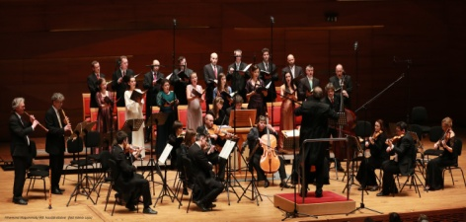 2.) 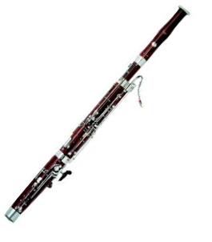
3.) 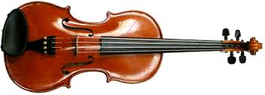 4.) 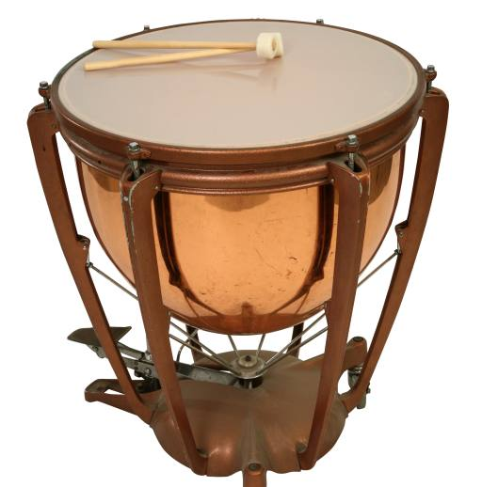
5.) 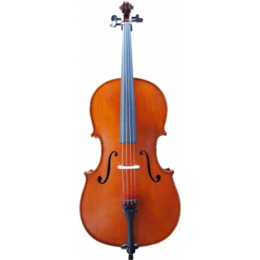 6.) 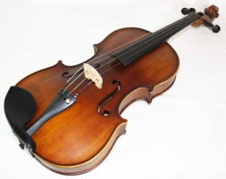

1. |  | Z | E | N | E | K | A | R
2. | F | U | V | O | L | A
 |  |  |  |  |  | R
 |  |  |  |  |  | M
3. |  |  |  |  | H | E | G | E | D | Ű
 |  |  |  |  |  | S
4. |  |  |  | Ü | S | T | D | O | B
5. |  |  |  | C | S | E | L | L | Ó
6. |  |  |  |  | B | R | Á | C | S | A

Szitakötő magazin 2017/4-es szám 26-27. o.
Kapitány Máté: Kezdhetjük című története alapján
Olvasd el a történetet, keresd meg a zenekarral kapcsolatos kifejezéseket, írd be a képek nevét a megfelelő sorokba!
- 2.)
3.) 4.)
5.) 6.)

1.
2.
3.
4.
5.
6.

